院 系 数据科学与计算机学院 班 级 18 学 号 18340146 姓 名 宋渝杰
【实验题目】文件打包实验
【实验目的】掌握文件打包的方法。
【实验说明】
- 把源程序和可执行文件放在相应的上交源码目录中。
- 截屏用按键(Ctrl+Alt+PrintScreen)截取当前窗口
- 把每段具有独立功能的代码单独写入一个函数有助于编码和调试。
【参考资料】
- C语言字符串函数：http://msdn.microsoft.com/zh-cn/library/f0151s4x(v=vs.110).aspx
- C语言程序设计：http://www.runoob.com/cprogramming/
- C语言函数分类：http://msdn.microsoft.com/zh-cn/library/2aza74he(v=vs.110).aspx
【实验环境】
- Windows + VS 2017
- Linux + gcc
【实验内容】
1、(StructSave.cpp)把输入的结构数据保存到文件中。
- 实验要求：
循环输入员工(Person)的信息，每输入一个员工的信息，立即写入文件(Persons.stru)，直到输入的姓名为exit时跳出循环。
Person的信息表示：
struct Person {
char username[USER_NAME_LEN]; // 员工名
int level; // 工资级别
char email[EMAIL_LEN]; // email地址
DWORD sendtime; // 发送时间
time_t regtime; // 注册时间
};
- 字符串函数和自定义函数(仅作参考)：
printf(),scanf_s(),strcpy_s()
int inputOnePerson(Person *personSent){…}
- 参考运行结果：
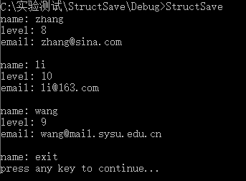
- 完成后截屏运行结果：
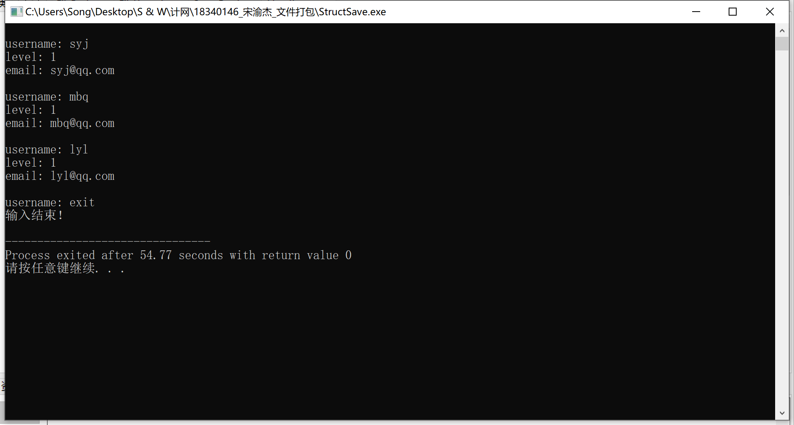
- 源代码：
#include <stdio.h>
#include <stdlib.h>
#include <string.h>
#include <time.h>

#define BUF_LEN 100
#define USER_NAME_LEN 20
#define EMAIL_LEN 80
#define TIME_BUF_LEN 30

typedef unsigned long DWORD;

int main() {
char* pts; /* pointer to time string */
time_t now; /* current time */
char inputBuf[100];
int inputNumber;

struct Person {
char username[USER_NAME_LEN]; // 用户名
int level; // 级别
char email[EMAIL_LEN]; // email地址
DWORD sendtime; // 发送时间
time_t regtime; // 注册时间
};

Person personSave;
FILE* pFile = fopen("c:\\temp\\aaa.stru", "wb"); // 保存文件位置
if (pFile == NULL) {
printf("can't open the file!\n");
exit(0);
}

/* 输入员工记录 */
printf("\nusername: ");
scanf("%s", inputBuf); // 输入用户名
while (strcmp(inputBuf, "exit") != 0) {
(void)time(&now); // 取得系统时间
pts = ctime(&now); // 把时间转换为字符串
strcpy(personSave.username, inputBuf);
printf("level: ");
scanf("%d", &inputNumber); // 输入用户级别
personSave.level = inputNumber;
printf("email: ");
scanf("%s", inputBuf);
strcpy(personSave.email, inputBuf); // 输入电子邮件
personSave.sendtime = (DWORD)now; // 设置发送时间
personSave.regtime = now; // 设置注册时间
if (fwrite(&personSave, sizeof(Person), 1, pFile) != 1) { // 写入文件
printf("file write error!\n");
}
printf("\nusername: ");
scanf("%s", inputBuf); // 输入用户名
}
fclose(pFile);
printf("输入结束！\n");
}

2、(StructRead.cpp)从文件读出结构数据并显示出来。
- 实验要求：
读出上个步骤在文件(Persons.stru)中保存的结构数据并显示出来。
- 参考运行结果：
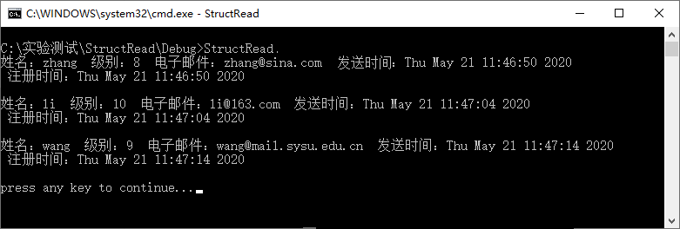
- 完成后截屏运行结果：
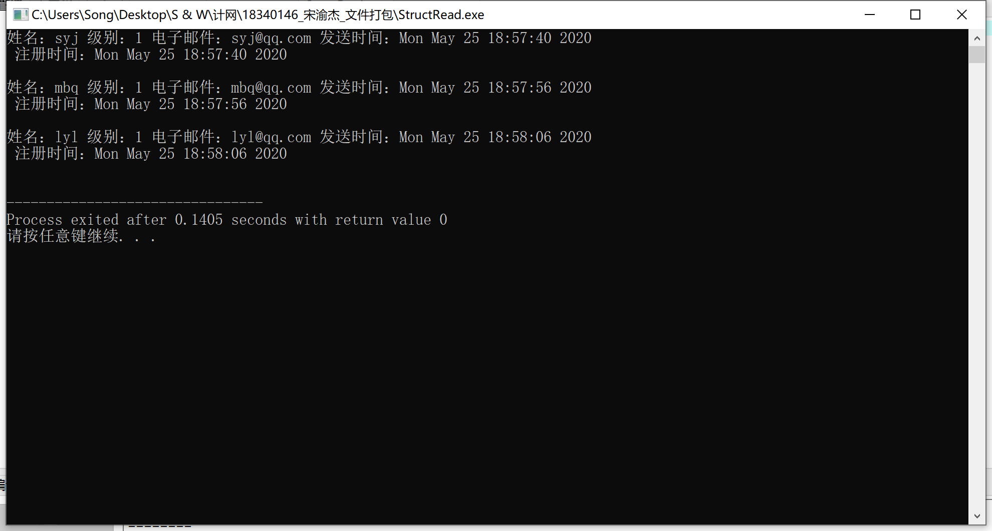
- 源代码：
#include <stdio.h>
#include <stdlib.h>
#include <string.h>
#include <time.h>

#define BUF_LEN 100
#define USER_NAME_LEN 20
#define EMAIL_LEN 80
#define TIME_BUF_LEN 30

typedef unsigned long DWORD;

int main() {
char *pts,*pts2; /* pointer to time string */
time_t now; /* current time */
char inputBuf[100];
int inputNumber;

struct Person {
char username[USER_NAME_LEN]; // 用户名
int level; // 级别
char email[EMAIL_LEN]; // email地址
DWORD sendtime; // 发送时间
time_t regtime; // 注册时间
};

Person personRead;
FILE* pFile = fopen("c:\\temp\\aaa.stru", "rb"); // 读取文件
if (pFile == NULL) {
printf("can't open the file!\n");
exit(0);
}

/* 输出员工记录 */
while (fread(&personRead, sizeof(Person), 1, pFile) == 1) {
time_t t1 = (time_t)personRead.sendtime;
pts = ctime(&t1); // 把时间转换为字符串
pts2 = ctime(&personRead.regtime); // 把时间转换为字符串
printf("姓名：%s 级别：%d 电子邮件：%s 发送时间：%s 注册时间：%s\n",
personRead.username,personRead.level,personRead.email,pts,pts2);
}
fclose(pFile);
}

3、 打包文件 (FilePack.cpp)
- 实验要求：
(1) 先输入打包文件名（含路径）；
(2) 循环输入要打包的文件名（含路径），每输入一个，就把该文件的文件名（最多300字节）、文件大小(long)和文件内容写入文件FileSet.pak中，当输入文件名为exit时跳出循环。
- 老师用到的字符串函数和自定义函数(仅作参考)：
strcpy_s()，scanf_s()，printf()，strcmp(), sprint_s()—用于多个字符串和整数合并成一个字符串
strrchr()—反向查找字符
struct FileStruct {
char fileName[300];
__int64 fileSize;
};
__int64 getFileSize(char * fileName){…}
char * getFileName(char *pathName){…}
int packFile(char *srcFileName,FILE * destFile){…}
- 参考运行结果：
c:\Test下有两个文件ftp.pdf和network.pdf，c:\Test\s为空文件夹。
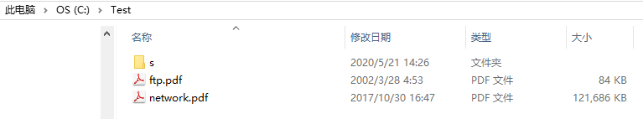
打开ftp.pdf和network.pdf
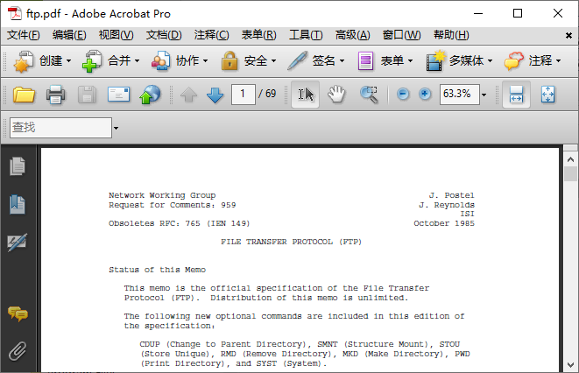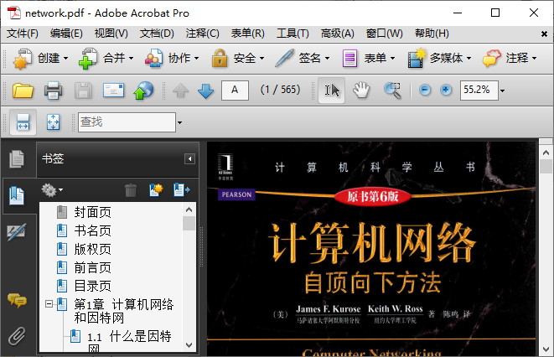

运行程序：
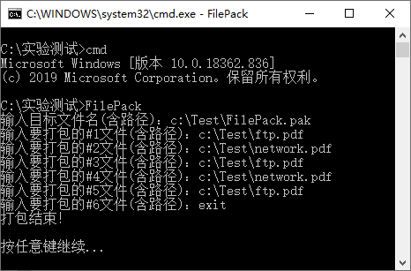
c:\Test的内容变为：
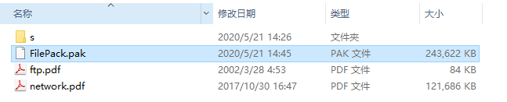
- 完成后测试截屏：
c:\temp下有三个文件aaa.stru,MIME.pdf和test.txt，c:\temp\s为空文件夹。
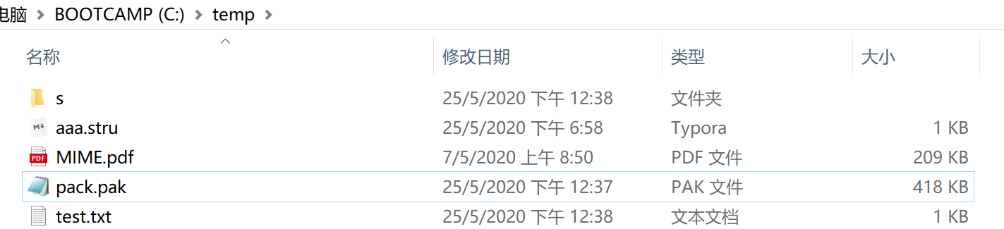
打开MIME.pdf:
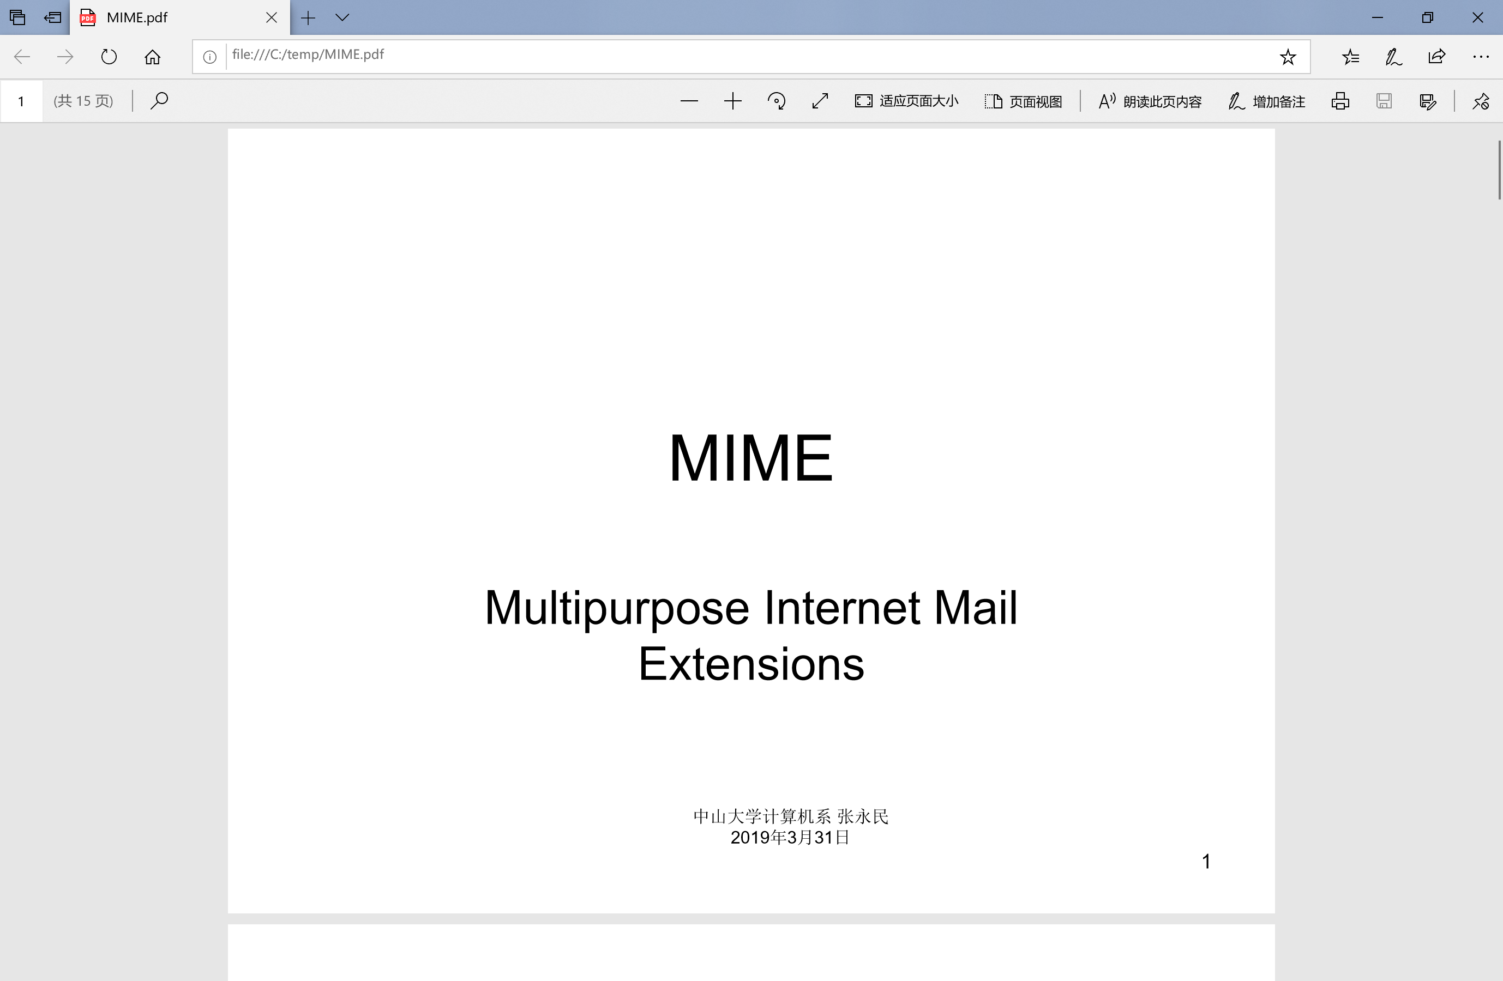
运行程序：
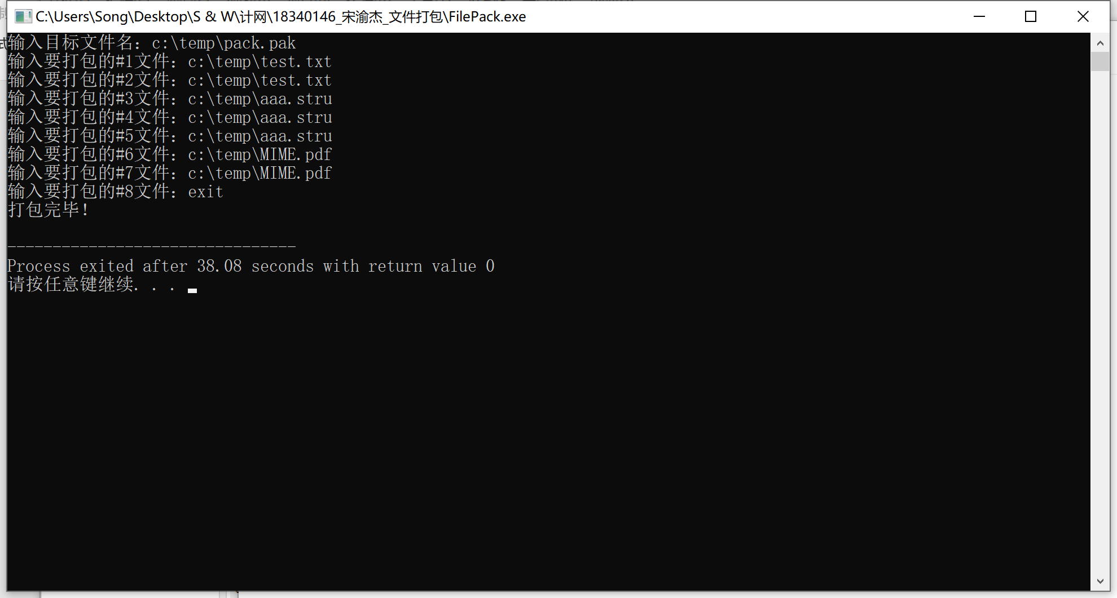
c:\temp的内容变为：
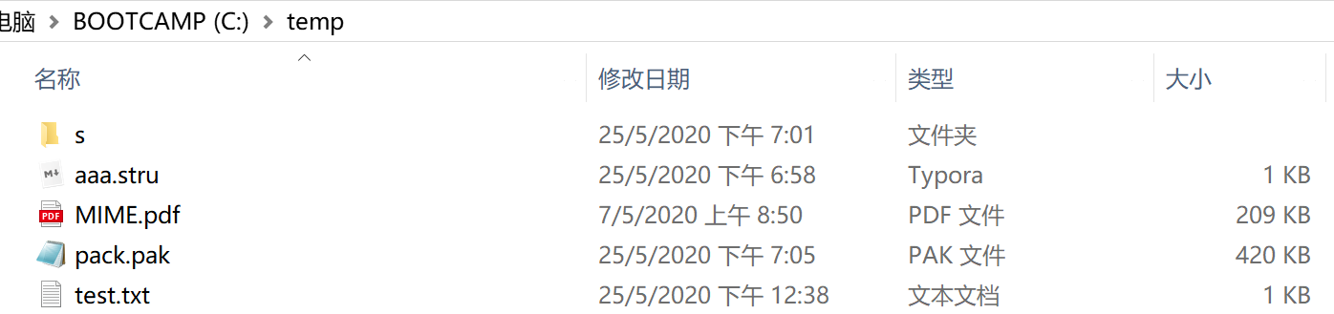
- 源代码：
#include <stdio.h>
#include <stdlib.h>
#include <string.h>
#include <fcntl.h>
#include <io.h>

static char fileread[10000000]; // 保存读取的文件内容
static char Name[100][300]; // 判断是否重名
int count[100]; // 重名次数
int x=0; // 文件个数（重名只算一次）

int main() {
struct FileStruct {
char fileName[300];
int fileSize;
};
int i=1,j;
char input[300],input2[300]; // 目标文件名、打包文件名
for (j=0; j<100; j++) count[j] = 1; // 初始化

printf("输入目标文件名：");
scanf("%s",input);
FILE* pFile = fopen(input, "wb");

FileStruct fileSave;
printf("输入要打包的#%d文件：",i);
scanf("%s",input2);
while (strcmp(input2, "exit") != 0) {
strcpy(fileSave.fileName,strrchr(input2,'\\')); // 文件名去除目录（但保留斜杠 \ ）

FILE* file = fopen(input2, "rb");
fileSave.fileSize = filelength(fileno(file)); // 读取文件大小
if (fread(fileread, fileSave.fileSize, 1, file) != 1) { // 读取文件内容
printf("file read error!\n");
}
fclose(file);

for (j=0; j<x; j++) {
if (strcmp(input2,Name[j]) == 0) { // 判断重名
count[j]++;
char p[300];
strcpy(p,strrchr(input2,'.'));
sprintf(strrchr(input2,'.'),"(%d)%s",count[j],p); // 加入（2）标识
goto th;
}
}
strcpy(Name[x],input2); // 没有重名情况
x++;

th:
strcpy(fileSave.fileName,strrchr(input2,'\\')); // 更新文件名
if (fwrite(&fileSave, sizeof(FileStruct), 1, pFile) != 1) { // 写文件 struct
printf("file write error!\n");
}
if (fwrite(fileread, fileSave.fileSize, 1, pFile) != 1) { // 写文件内容
printf("file write error!\n");
}
i++;
printf("输入要打包的#%d文件：",i);
scanf("%s",input2);
}
fclose(pFile);
printf("打包完毕！\n");
}

4、 打包文件 (FileUnpack.cpp)
- 实验要求：
- 输入解包路径
- 输入打包文件名，然后解包其中每一个文件,有重名文件时文件名加上序号（从2开始）。
- 老师用到的字符串函数和自定义函数(仅作参考)：
strcpy_s()，scanf_s()，printf()，sprint_s()
struct FileStruct {
char fileName[300];
__int64 fileSize;
};
// 拷贝filePathName中前面长度为len的字符串到fileFullName
int mystrcpy(char * fileFullName,int len,char * filePathName){…}
void getUniqueName(char *newFileName,char *filePathName){…}
int unpackFile(FILE *srcFile, char *Path) {…}
- 参考运行结果：
运行程序：
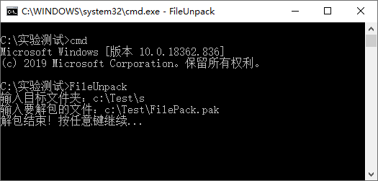

c:\Test\s的内容变为：
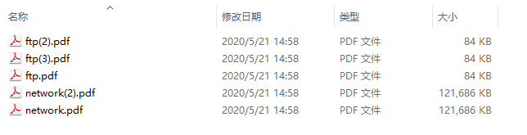
c:\Test\s下的五个文件均可打开，显示内容正常，字节数与源文件相同。
- 完成后截屏运行结果：
运行程序：
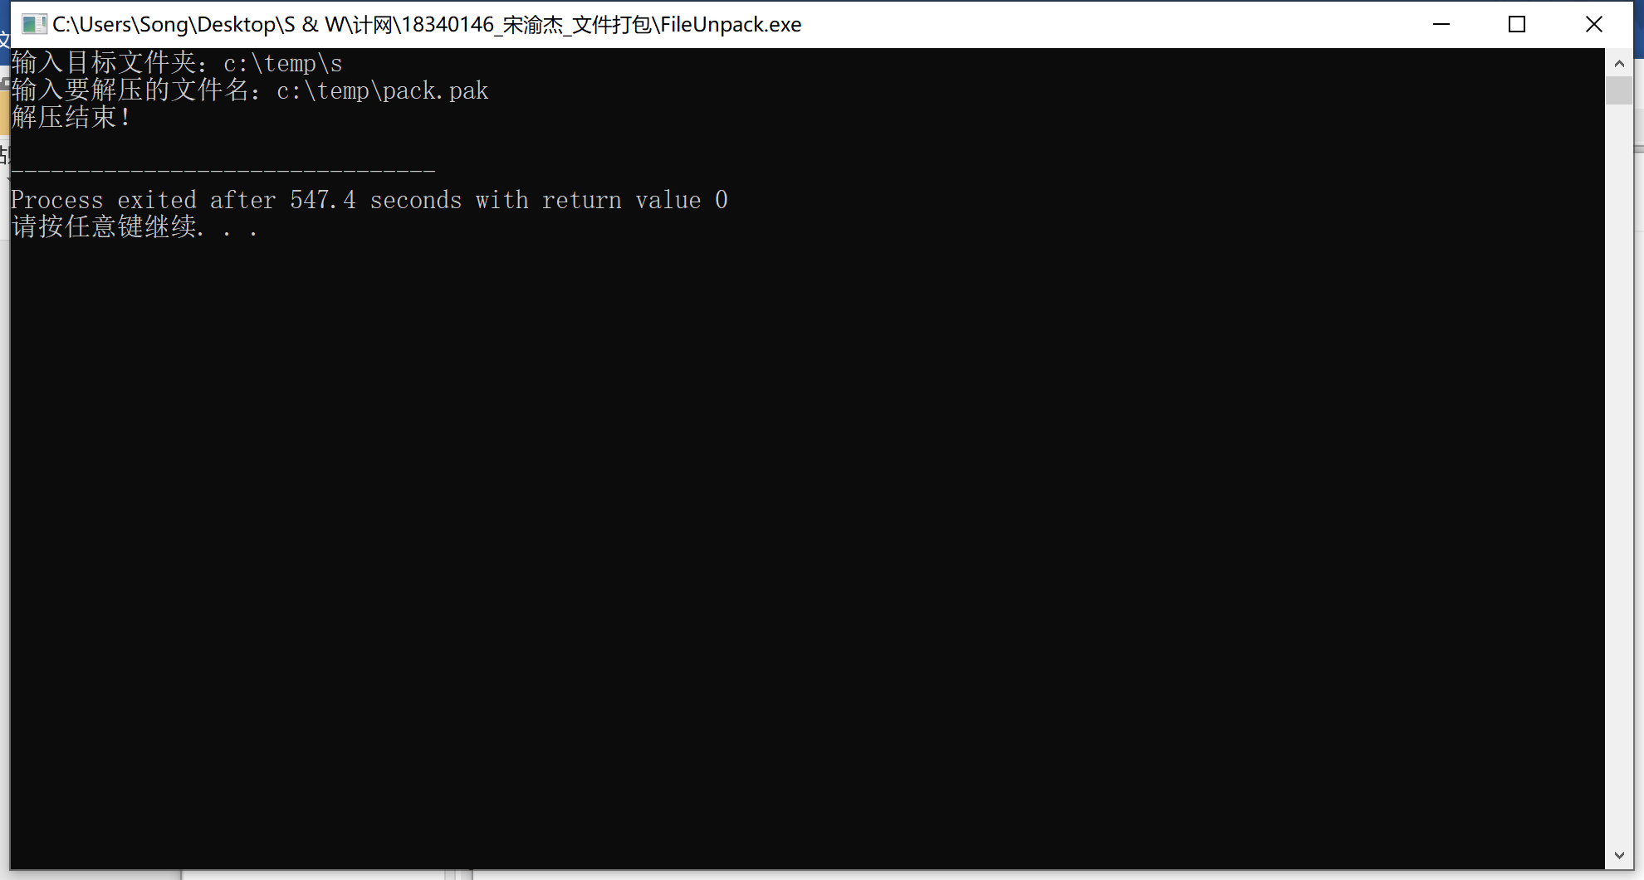
c:\temp\s的内容变为：
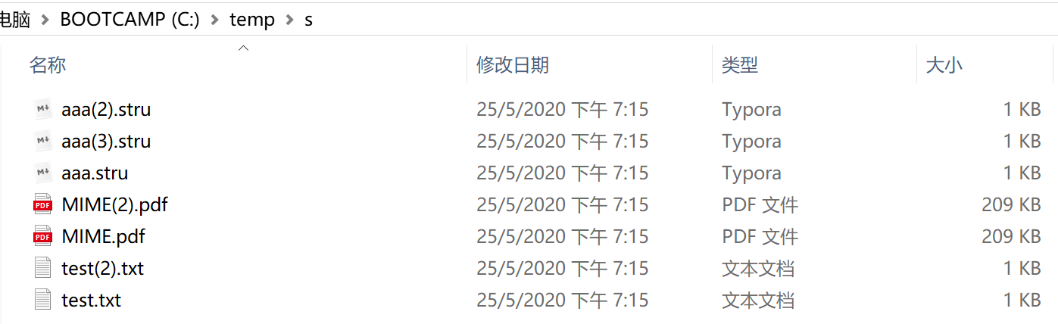
所有文件均可打开，显示内容正常，字节数与源文件相同。
- 源代码：
#include <stdio.h>
#include <stdlib.h>
#include <string.h>
#include <fcntl.h>
#include <io.h>

static char fileread[10000000];

int main() {
struct FileStruct {
char fileName[300];
int fileSize;
};
char input[300],input2[300],input3[300]; // 目标文件夹、解压文件名、解压后的文件

printf("输入目标文件夹：");
scanf("%s",input);
printf("输入要解压的文件名：");
scanf("%s",input2);

FILE* pFile = fopen(input2, "rb");
FileStruct fileSave;
while (fread(&fileSave, sizeof(FileStruct), 1, pFile) == 1) {
sprintf(input3,"%s%s",input,fileSave.fileName); // 解压后的文件 = 目标文件夹 + 打包的文件名（内含斜杠 \ ）
FILE* file = fopen(input3, "wb"); // 新建文件
fread(fileread, fileSave.fileSize, 1, pFile); // 读取包中文件内容
fwrite(fileread, fileSave.fileSize, 1, file); // 写入新建的文件
fclose(file);
}
fclose(pFile);
printf("解压结束！\n");
}
5、 与同学互测并截屏运行结果：
把打包的文件发给同学，看他是否可以取出其中文件，同样测试是否可以读出并取出同学发来的打包文件。
截屏同学发来的文件和解包结果：
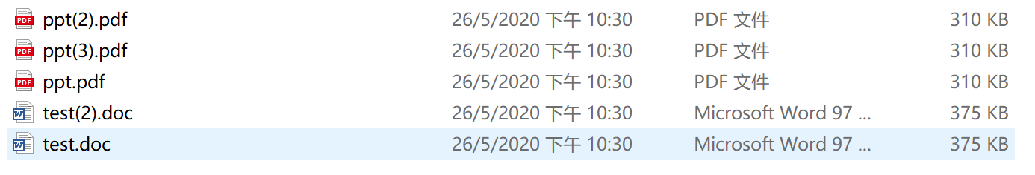
文件可以正常打开，字节数也正确

【完成情况】
是否完成以下步骤？(√完成 ×未做)
(1) [√] (2) [√] (3) [√] (4) [√] (5) [√]

互测同学的学号姓名： 18340121 刘依澜
【实验体会】
写出实验过程中遇到的问题，解决方法和自己的思考;并简述实验体会（如果有的话）。

遇到的问题：
1、devc++不支持_s的函数（比如说strcpy_s()，scanf_s()，sprint_s()都无法正常编译）
2、在判断文件重名的时候，在打包过程处理还是在解包过程处理，以及如何在文件名内嵌入（2）这样的标识，花费了一定时间思考利弊关系
3、同学们的打包解包方式常有不同，很难做到完全匹配

解决方法：
1、把_s函数后缀去掉，替换成对应的devc++支持的函数
2、思考之后决定在打包过程处理同名，因为在解包过程处理的话会考虑到解压文件夹内是否存在同名文件，处理相对麻烦一点；在嵌入重名标识时，学习了strcchr()函数，定位到 ’.’的位置之后，在前面插入重名标识即可
3、找了一位同学提前商量好，用同样的打包解包格式去完成实验

实验体会：
本次实验对文件处理知识要求较高，而我这方面知识储备较为薄弱，因此也花了一些时间补充了文件处理的知识。然后在重名的处理中，也需要注意不少字符串处理的细节。编程量其实不大，总的来说也还算比较容易。

【交实验报告】
每位同学单独完成本实验内容并填写实验报告。
交作业地点：http://103.26.79.35/netdisk/default.aspx?vm=18net
\文件上交\编程实验\文件打包
截止日期：2020年5月27日晚上9:00（周三）。
上传文件：学号_姓名_文件打包.doc
学号_姓名_文件打包.rar (源程序和可执行程序)

